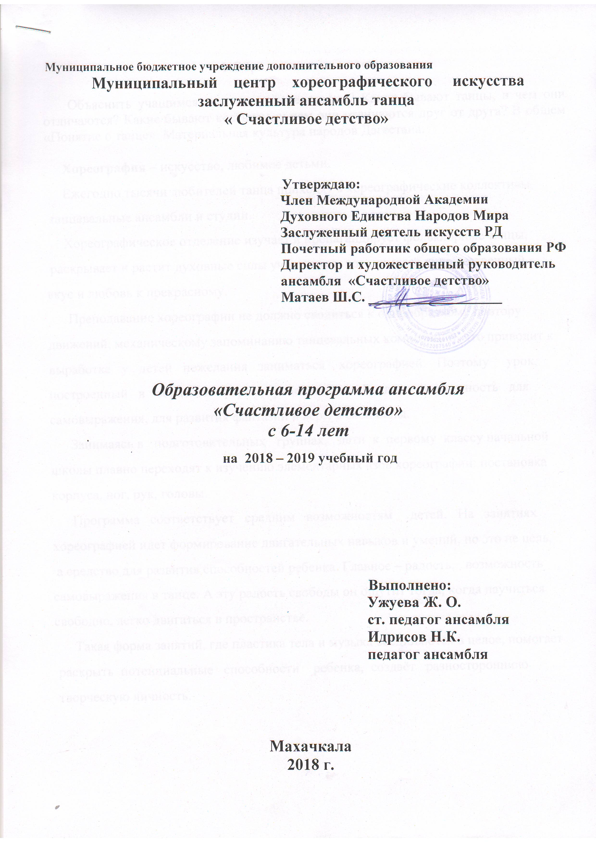

1.Образовательная часть.

Объяснить учащимся, что такое хореография? Какие бывают танцы, и чем они отличаются? Какие бывают костюмы, и чем они отличаются друг от друга? В общем «Понятие о танце». Материальная культура народов Дагестана.

Хореография – искусство, любимое детьми.

Ежегодно тысячи любителей танца приходят в хореографические коллективы,

танцевальные ансамбли и студии.

Хореографическое отделение изучает и пропагандирует фольклорные танцы,

раскрывает и растит духовные силы участников, воспитывает художественный

вкус и любовь к прекрасному.

Преподавание хореографии не должно сводиться к однообразному повтору

движений, механическому запоминанию танцевальных композиций, что приводит к

выработке у детей нежелания заниматься хореографией. Поэтому урок,

построенный в образной форме, увлекает детей, даст возможность для

самовыражения, для развития фантазий и веры в свои силы.

Занимаясь в подготовительных группах, дети к первому классу начальной

школы плавно переходят к изучению элементарных азов хореографии: постановка

корпуса, ног, рук, головы.

Программа соответствует средним возможностям детей. На занятиях

хореографией идет формирование двигательных навыков и умений, но это не цель,

а средство для развития способностей ребенка. Главное – радость, возможность

самовыражения в танце. А эту радость свободы он ощутит тогда, когда научиться

свободно, легко двигаться в пространстве.

Такая форма занятий, где пластика тела и музыка соединяются в целое, помогает

раскрыть потенциальные способности ребенка, создаёт разностороннюю

творческую личность.

Цель и задачи введения предмета – познакомить учащихся с фольклором народов

Дагестана, сохранить и развить национальное хореографическое искусство.

В программу включены элементы танцев шести народностей Дагестана: кумыков,

аварцев, лакцев, даргинцев, лезгин, ногайцев и татов.

Занятия хореографией не нацелены на то, чтобы дети в дальнейшем стали

профессиональными танцорами. Главное – развитие у детей музыкально –

пластических способностей, соединение внутреннего состояния с внешним

физическим действием.

Для достижения этих целей задачи делятся на три группы: эстетические,

физические (пластические), воспитательные.

1. Эстетические задачи:

- через образы дать возможность выразить собственное восприятие музыки;
- развитие музыкального вкуса и кругозора;
- приобщение к совместному движению с педагогом.

2. Физические (пластические) задачи:
- развитие координации, гибкости, пластичности, выразительности, точности движений;
- научить детей чувствовать характер музыкального сопровождения в своем движении;
- преодоление физических недостатков, связанных с нарушением опорно-двигательного аппарата: сколиоза и др.

3. Воспитательные задачи:
- воспитание у детей интереса к занятиям хореографией;
- психологическое раскрепощение ребенка;
- воспитание умения работать в коллективе, выполнять ритмические движения.

Развивающая часть.

Элементы классического танца являются фундаментом всего комплекса

танцевальных дисциплин, источником высокой исполнительской культуры.

В процессе обучения развиваются физические данные учащихся, формируются

необходимые технические навыки, накапливается определенный запас лексики.

Занятия классическим танцем оказывают также общевоспитательное воздействие:

у учеников вырабатываются такие качества как трудолюбие, целеустремленность,

творческая дисциплина.

При работе над материалом педагог должен опираться на следующие основные

принципы: целенаправленность учебного процесса, систематичность и регулярность

занятий, постепенность в развитии природных данных учеников, строгая

последовательность в овладении технических приемов танца.

Нужно проявить определенную гибкость в подходе к каждой конкретной

группе учащихся, творчески решать вопросы, встающие в процессе образования.

Методы и формы решения поставленных задач.

Занятия хореографией делятся на несколько видов:

1. Обучающие занятия. На общих занятиях детально разбирается движение.

Обучение начинается с раскладки и разучивания упражнений танцевального па в

медленном темпе.

2. Закрепляющие занятия. Предполагают повтор движений или комбинаций не

менее 3-4 раз. Первые повторы исполняются вместе с педагогом. При повторах

выбирается кто-то из ребят, выполняющих движение правильно, лучше других.

- Итоговые занятия. Дети практически самостоятельно, без подсказки, должны

уметь выполнять все заученные ими движения и танцевальные комбинации.

Анализ образовательной программы.

Важнейшей задачей программы является эмоциональная выразительность исполнения, умение точно передать национальный стиль и манеру народного танца. Для освоения элементов, комбинаций движений и танцев, включенных в программу, следует предварительно, под счет разучить движения, на основе которых построен танец или та или иная композиция. Разучивание танцевальных элементов повышает общую танцевальную подготовку учащихся и развивает танцевальные навыки. На каждом занятии разучиваются или повторяются все элементы и движения танцев и композиций. Программа определяет основной подход к ансамблю, объем и распределение материала на каждом году обучения. Однако не следует стремиться к прохождению материала в полном объеме в ущерб правильности исполнения и задачам эстетического воспитания учащихся. Руководствуясь основными принципами, педагог увеличивает или уменьшает объем и степень технической сложности материала в зависимости от состава группы и конкретных условий работы. На начальном этапе, на «середине», изучаются характерные для национальности танца позиций рук и ног, осваивается простейшая координация, а также удобные и понятные детям элементы танцев. В процессе работы педагог строго соблюдает принцип «от простого к сложному».
Исполнение должно быть естественным, а предлагаемый материал не только способствовать техническим возможностям учащихся, но и учитывать возрастную психологию. В конце каждого года обучения необходимо подготовить развернутую композицию или небольшой законченный танец, где наряду с усвоением элементов можно было бы проследить за созданием сценического образа. В процессе работы необходимо отработать дифференцированный подход к детям с учетом их физических данных и способности к восприятию предлагаемого материала. Имеет большое значение и отдельное обучение по группам девочек и мальчиков. Программа дает возможность выбрать наиболее легкоусвояемый танцевальный текст, его варьирование. При подборе музыкального сопровождения к каждому элементу, необходимо учитывать возрастные особенности восприятия музыки учащихся, что значительно облегчит освоение технически сложных элементов и поможет развитию танцевальности и выразительности. В процессе обучения танцевальным дисциплинам важную роль играют творческие связи педагогов. В течение года каждые три месяца проводятся открытые контрольные уроки с приглашением родителей учащихся, а также ведущих хореографов республики.
На контрольном уроке учащиеся представляют урок, согласно учебной программе. Урок проводится отдельно с мальчиками, отдельно с девочками.
В течение года проводятся 4 контрольных урока. На заключительном открытом контрольном уроке производится отбор учащихся по способностям.

Достижения учащихся.

По достижении 16-17 лет, учащиеся поступают в средние специальные учебные заведения, высшие учебные заведения, а также их приглашают в Государственный Академический ансамбль «Лезгинка», «Песни и танца Дагестана» и другие профессиональные коллективы.
Выпускники ансамбля принимают участие в хореографических коллективах при высших учебных заведениях. Ансамбль участвует во всех мероприятиях, проводимых в черте города, республики.

Учебно- тематический план работы МБУДО «Счастливое детство»
на 2018 -2019 учебный год.

№ | Тема | Умение навыки | Вид занятий | Кол.  часов | Дата
1 | «Приветственная лезгинка» | 1. Экспозиция  Знакомство с музыкальным материалом.  2. Развитие танца  Разучивание элементов кумыкского фольклора.  Знакомство с рисунком танца. | Практические занятия. | 26 | Сент-
2 |  | 3. Кульминация  Разучивание сольных кусков танца «Приветственная лезгинка».  4. Развязка  5. Финал | Практические занятия. | 39 | окт.
3 | «Цада» | 1. Экспозиция  Знакомство с музыкальным материалом.  2. Развитие танца  Разучивание элементов аварского фольклора.  Знакомство с рисунком танца.  3. Кульминация  Разучивание сольных кусков танца «Цада».  4. Развязка  5. Финал | Практические занятия. | 33 | Нояб.
4 |  | 3. Кульминация  Разучивание сольных кусков танца «Цада».  4. Развязка  5. Финал | Практические занятия. | 39 | дек.
5 | «Джигиты» | 1. Экспозиция  Знакомство с музыкальным материалом.  2. Развитие танца  Разучивание характерных элементов танца «Джигиты»  Знакомство с рисунком танца. | Практические занятия. | 26 | Янв.
6 |  | 3. Кульминация  Разучивание сольных кусков танца «Джигиты».  4. Развязка  5. Финал | Практические занятия. | 33 | февр.
7 | «Карата» | 1. Экспозиция  Знакомство с музыкальным материалом.  2. Развитие танца  Разучивание характерных элементов танца «Карата»  Знакомство с рисунком  танца. | Практические занятия. | 36 | Мар.
8 |  | 3. Кульминация  Разучивание сольных кусков танца «Карата».  4. Развязка  5. Финал | Практические занятия. | 36 | Апр.
9 | Повтор пройденного материала | 1.«Приветственная лезгинка»  2. «Цада»  3. «Джигиты»  4. «Карата» | Практические занятия. | 36 | Май
2019-2020
1. | «Лакский танец» | 1. Экспозиция  Знакомство с музыкальным материалом.  2. Развитие танца  Разучивание характерных элементов «Лакского фольклора».  Знакомство с рисунком танца. | Практические занятия. | 26 | Сент.
 |  | 3. Кульминация  Разучивание сольных кусков «Лакского танца».  4. Развязка  5. Финал | Практические занятия. | 39 | Окт.
2. | «Харсс» | 1. Экспозиция.  Знакомство с музыкальным материалом.  2. Развитие танца.  Разучивание характерных элементов татского танца.  Знакомство с рисунком танца. | Практические занятия. | 33 | Нояб.
3. |  | 3. Кульминация  Разучивание сольного куска танца «Харсс».  4. Развязка  5. Финал | Практические занятия. | 39 | дек.
4. | «Ковха» | 1. Экспозиция.  Знакомство с музыкальным материалом.  2. Развитие танца.  Разучивание характерных элементов лезгинского фольклора.  Знакомство с рисунком танца. | Практические занятия. | 26 | Янв.
5 |  | 3. Кульминация  Разучивание сольных кусков танца «Ковха».  4. Развязка  5. Финал | Практические занятия. | 33 | февр.
6. | «Дарго» | 1. Экспозиция  Знакомство с музыкальным материалом.  2. Развитие танца  Разучивание характерных элементов даргинского фольклора.  Знакомство с рисунком танца. |  | 36 | Мар.
7. |  | 3. Кульминация  Разучивание сольных кусков танца «Дарго».  4. Развязка  5. Финал |  | 36 | апр.
8. | Повтор пройденного материала | 1. «Лакский танец»  2. . «Харсс»  3. «Ковха»  4. «Дарго» | Практические занятия. | 36 | Май

Календарно - тематический план работы МБУДО «Счастливое детство»
подготовительной группы
на 2018 – 2019 учебный год
№ | Тема | Умение навыки | Вид занятий | Кол.  часов | Дата
1 | Знакомство с предметом | 1. Понятие хореографии | Теоретический | 18 | Сент.
Кумыкский народный танец
2 | Знакомство с музыкальным материалом народных танцев Дагестана (кумык.) | 1. Разучивание этикета приветствия (поклон на основе Дагестанского хореографического искусства) | Практические занятия.Разминка.  Постановка корпуса. | 18 | Сент.
3 | Изучение элементов рук в кумыкском танце. | Положение рук через поз. 1, 2, 3, подготовительная, переводы рук в различных ракурсах (муж.жен.)  Повороты по точкам, отклон, отбой, звездочка, переступание, ножницы, растяж. | Практические занятия. Работа над пластикой движений. | 18 | Сент.
4 | Разучивание танцевального хода кумыкского фольклора. | Ход- бытовой, маршем;  ход на полу на пальцах по кругу; ход двойной;  ход шаг с подъемом;  ход на полупальцах с поворотом; ход боковой. |  | 20 | Окт.
5 | Закрепление пройденного материала |  | Практические занятия. | 18 | Окт.
6 | Характерные элементы кумыкского танца. | 1. Боковая ковырялочка.  2. Ковырялка с выбросом ноги.  3. Выброс с каблука.  4. Выброс ноги двойной.  5. Разновидности элементов кумыкского танца. |  | 20 | Окт.
7 | Работа на повторение пройденного материала |  | Практические занятия и повторение теории. | 15 | Нояб.
Даргинский народный танец
1 | Знакомство с музыкальным материалом народных танцев Дагестана (дарг.) | Прослушивание народных танцевальных мелодий. | Практические занятия. | 15 | Нояб.
2 | Изучение элементов даргинского танца | 1. Гасма (на каблук).  2. Па – де – баск  3. Па - де - баск с поворотом  4. Па де баск с притопом  5. До-за-до.  6. Повороты в даргинском характере |  | 15 | Нояб.
3 | Разучивание танцевального хода даргинского танца. | 1. Даргинский ход с различным положением рук.  2. Па – де – баск по кругу |  | 19 | декаб.
4 | Закрепление пройденного материала |  | Практические занятия. | 16 | Декаб.
5 | Характерные элементы даргинского танца. | 1. Композиция «дарго».  2. Финал даргинского танца. |  | 19 | Декаб.
6 | Работа на повторение пройденного материала |  | Практические занятия и повторение теории. | 38 | янв.
Лакский народный танец
1 | Знакомство с музыкальным материалом народных танцев Дагестана (лакс.) | Прослушивание народных танцевальных мелодий. | Практические занятия. Разминка | 54 | Фев.
2 | Изучение элементов лакского танца | 1. Гасма (на носок)  2. Закладка  3. Закладка с гасмой  4. Присядка с гасмой на каблук  5. Присядка в повороте  6. Гасма маятник (один., двойная)  7. Лакская ковырялка  8. Лакская ковырялка в повороте |  | 18 | март
3 | Разучивание танцевального хода лакского танца. | 1. Лакский ход, бегунок, лакская ковырялка по кругу. |  | 18 | Март.
4 | Закрепление пройденного материала |  | Практические занятия. | 18 | Март.
5 | Характерные элементы лакского танца. | 1. Композиция лакская |  | 18 | Апр.
6 | Характерные элементы лакского танца. | 1. Финал лакского танца |  | 18 | Апр.
7 | Работа на повторение пройденного материала |  | Практические занятия и повторение теории. | 18 | Апр.
8 | Работа на повторение всего пройденного материала |  | Практические занятия и повторение теории. | 22 | Май

2019-2020

Лезгинский народный танец
1 | Знакомство с музыкальным материалом народных танцев Дагестана (лезг.) | Прослушивание народных танцевальных мелодий. | Практические занятия. | 12 | Сент.
2 | Изучение элементов лезгинского танца | 1. Гасма носком в воздухе  2. «Закладка»  3. Лезгинская ковырялка | Практические занятия. | 12 | Сент.
3 | Разучивание танцевального хода лезгинского танца. | 1. Лезгинский ход с различным положением рук  2. Ход «Ковха» |  | 12 | Сент.
4 | Закрепление пройденного материала |  | Практические занятия. | 19 | окт.
5 | Характерные элементы лезгинского танца. | 1. Лезгинская композиция | Практические занятия. | 18 | Окт.
6 | Характерные элементы лезгинского танца. | 1. Финал «Ковха» | Практические занятия. | 20 | Нояб.
7 | Работа на повторение пройденного материала |  | Практические занятия и повторение теории. | 21 | Нояб.

Аварский народный танец
1 | Знакомство с музыкальным материалом народных танцев Дагестана (аварс.) | Прослушивание народных танцевальных мелодий. | Практические занятия. | 19 | Декаб.
2 | Изучение элементов аварского танца | 1. Ковырялочка тройная  2. Аварская «веревочка» | Практические занятия. | 18 | Декаб.
3 | Изучение элементов аварского танца | 1. Каблучно выстукивающее движение  2. Характерные движения аварского танца | Практические занятия. | 19 | Декаб.
4 | Разучивание танцевального хода аварского танца. | 1. Ход аварский фольклерный  2. Гоор  3. Гергебель | Практические занятия. | 19 | Янв.
5 | Закрепление пройденного материала |  | Практические занятия. | 19 | Янв.
6 | Характерные элементы аварского танца. | 1. Композиция аварская  2. Финал «Карата» | Практические занятия. | 27 | Февр.
7 | Работа на повторение пройденного материала |  | Практические занятия и повторение теории. | 27 | Февр.
8 | Знакомство с музыкальным материалом  «Джигиты» | Прослушивание народных танцевальных мелодий. | Практические занятия. | 18 | март
9 | Разучивание танцевального хода. | 1. Композиция «Джигиты»  2. Финал «Джигиты» | Практические занятия. | 18 | март
10 | Разучивание сольных кусков | Сольные куски (1сол.; 2сол.; 3сол.; 4сол.) | Практические занятия. | 18 | Март.
11 | Закрепление пройденного материала | 1. Кумыкский народный танец; | Практические занятия. | 18 | Апр.
12 | Закрепление пройденного материала | 1. Даргинский народный танец; | Практические занятия. | 18 | Апр.
13 | Закрепление пройденного материала | 1. Лакский народный танец. | Практические занятия. | 18 | Апр.
14 | Закрепление пройденного материала | 1.Лезгинский народный танец;  2.Аварский народный танец. | Практические занятия. | 18 | Май
15 | Экзамены-переход из подгот. групп в ансамбль |  | Практические занятия. | 20 | Май

Композиция и постановка танца.

Пять законов драматургии:

1. Экспозиция

2. Развитие танца

3. Кульминация

4. Развязка

5. Финал

УРОВЕНЬ УСВОЕНИЯ ПРОГРАММНОГО МАТЕРИАЛА

Особо одаренные дети осваивают новый материал в момент его разучивания. Но большинство участников ансамбля осваивают элементы и комбинации движения только после отработки и повторения новых движений. Большую роль в усвоении нового материала играет индивидуальный подход к каждому ребенку, а также деление групп на мальчиков и девочек, а также закрепление детей 1, 2 года обучения к детям 3,4 годов обучения.

ТАНЦЕВАЛЬНЫЕ ЭЛЕМЕНТЫ

Для освоения танцев, включенных в программу, следует предварительно разучить основные движения (элементы), на которых построен танец, или та или иная композиция.
Разучивание танцевальных элементов повышает общую танцевальную подготовку учащихся и развивает танцевальные навыки. На каждом занятии разучиваются или повторяются, так же, как и всякое умение приобретается постепенно. Учиться танцевать надо начинать с детства, когда восприимчивость острее, а тело податливее. Доказано, что дети, посещающие кружки танцев, приобретая хорошие манеры, становятся воспитанными, сдержанными и вежливыми.

